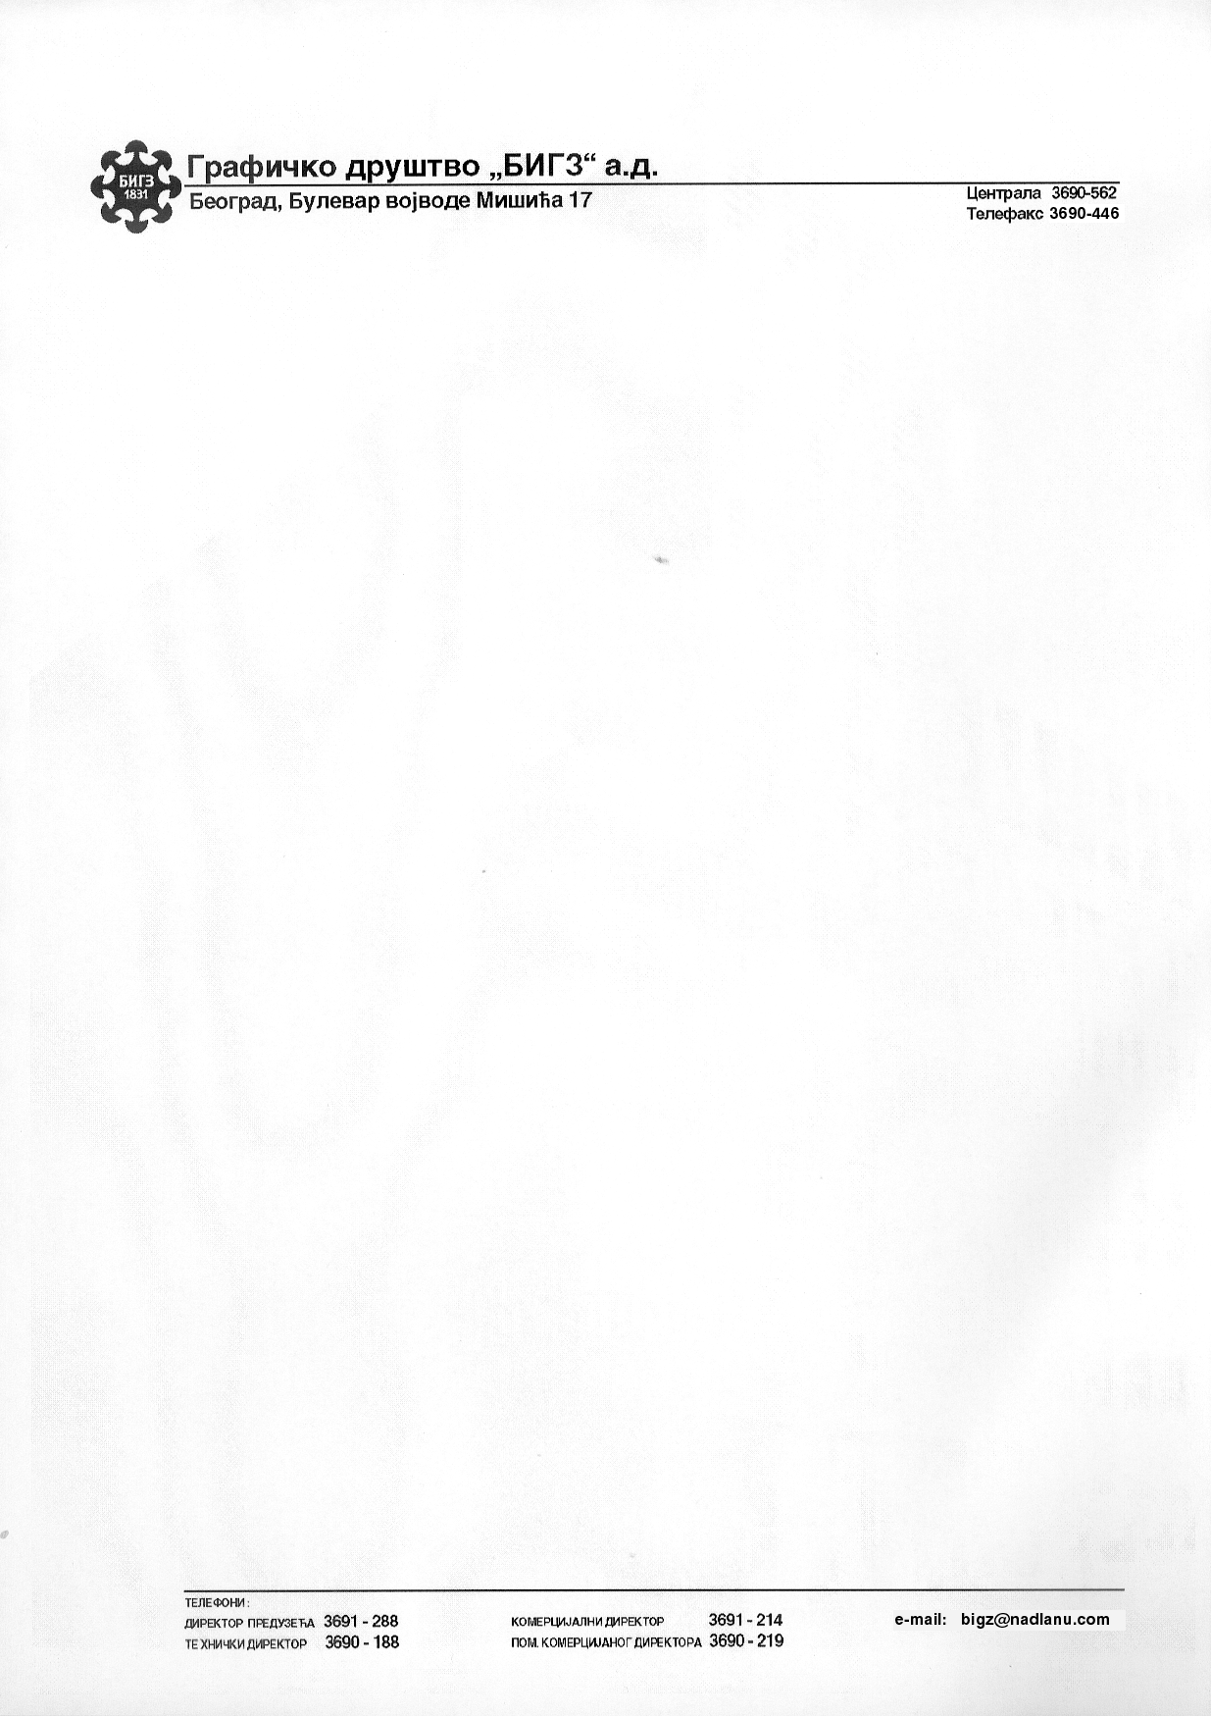
Na osnovu člana 5 Pravilnika o sadržini i načinu izveštavanja javnih društava i obaveštavanju o posedovanju sa pravom glasa („Službeni glasnik Republike Srbije“ br. 100/2006, 116/2006), Uprava akcionarskog društva

GRAFIČKOG DRUŠTVA „BIGZ“ AD, BEOGRAD,
BULEVAR VOJVODE MIŠIĆA 17 DAJE

IZJAVU O ŠESTOMESEČNOM PLANU POSLOVANJA AKCIONARSKOG
DRUŠTVA ZA DRUGO
POLUGODIŠTE 2009. GODINE

1. Poslovno ime, sedište i adresa, matični broj i PIB akcionarskog društva:

GRAFIČKO DRUŠTVO „BIGZ“ AD BEOGRAD
Bulevar vojvode Mišića 17
Matični broj: 17143611
PIB: 100224074
2. E-mail adresa: bigz@nadlanu.com
3. Broj i datum rešenja o upisu u registar privrednih subjekata:
BD 42470/2007 od 04. 06. 2007. god.
4. Delatnost (šifra i opis): 22210 – štampanje novina
5. Podaci o predsedniku i članovima Upravnog odbora:
GOLUBOVIĆ MILKA – Predsednik Upravnog o dbora
ZEBIĆ MILOŠ – Član Upravnog odbora
SMILJANIĆ MIRKO – Član Upravnog odbora
NEDELJKOVIĆ NIKOLA – Član Upravnog odbora
SARAJLIĆ LJUBICA – Član Upravnog odbora
6. Osnovni podaci o šestomesečnom planu poslovanja za tekuću poslovnu godinu:
U drugom polugodištu 2009. godine Društvo planira da ostvari prihod u iznosu od 49.464.000,00 dinara. Trebalo bi da prihod od Grafičke usluge bude mnogo veći u ovom polugodištu u odnosnu na prethodno, medjutim zbog novonastale situacije, krize u zemlji a posebno u Grafičkoj delatnosti ne usudjujemo se da planiramo veće prihode.
Osvrtom na ostvarenje plana iz prvog polugodišta 2009. godine može se konstatovati sledeće:
PRIHOD

1. Plan januar–juni 2009 = 50.316.407,00
2. Ostvarenje januar–juni 2009. = 49.389.000,00

Iz prethodnog se može zaključiti da je ostvarenje u odnosu na plan izvršeno indexom 98 što u ovim okolnostima smatramo realnim.
Primerak ove izjave akcionarsko društvo objavljuje u dnevnom listu koji se distribuira na celoj teritoriji Republike i istovremeno ga dostavlja Komisiji za hartije od vrednosti i organizovanom tržištu na kojem su uključene akcije društva.

U Beogradu, 30. 09. 2009.

Predsednik Upravnog odbora
GRAFIČKOG DRUŠTVA „BIGZ“ AD
–––––––––––––––––––––––––––
MILKA GOLUBOVIĆ

